1.Como se cuando cambia la diana de color cuando hago CLICK

1. Estado inicial de la diana
.diana {
opacity:0;
pointer-events:none; /* 👉 al inicio no se puede clicar */
}
- Empieza invisible (opacity:0) y desactivada (pointer-events:none).

2. La animación aparecer Diana
@keyframes aparecerDiana {
to {
opacity:1;
pointer-events:auto; /* 👉 al final ya es clicable */
}
}
Después de --delay-aparece (1.2s en tu caso), la animación cambia esas propiedades:
- opacity: 1 → aparece en pantalla.
- pointer-events: auto → ya se puede clicar.

3. Cómo detecta el clic
Eso ya no lo hace el CSS, sino tu JavaScript:
let puntos = 0;
const marcador = document.getElementById("puntos");

document.querySelector(".diana").addEventListener("click", e => {
puntos++;
marcador.textContent = puntos; // 👉 suma +1 en el marcador
e.target.disabled = true; // 👉 desactiva la diana tras hacer clic
});
Aquí pasa esto:
- Cuando haces clic, el evento "click" se activa.
- Se incrementa el contador de puntos.
- Se actualiza el número visible en pantalla.
- La diana se marca como disabled → y gracias a este CSS:
- .diana:disabled { filter:grayscale(1) opacity(.6); }
la diana cambia de aspecto (gris + transparente), y además ya no se puede volver a pulsar.

En resumen:
- CSS decide cuándo la diana aparece y se vuelve clicable (pointer-events:auto).
- JavaScript detecta el clic, suma puntos y cambia el estado de la diana (disabled).
- CSS otra vez da un estilo distinto a .diana:disabled para que se vea que ya fue disparada.

2.Como volver a activar la diana una vez dada.
En Elements Buscamos button class=”diana” y quitamos disabled , si queremos que la diana sobre salga de la barrera ,ponemos z-index:3

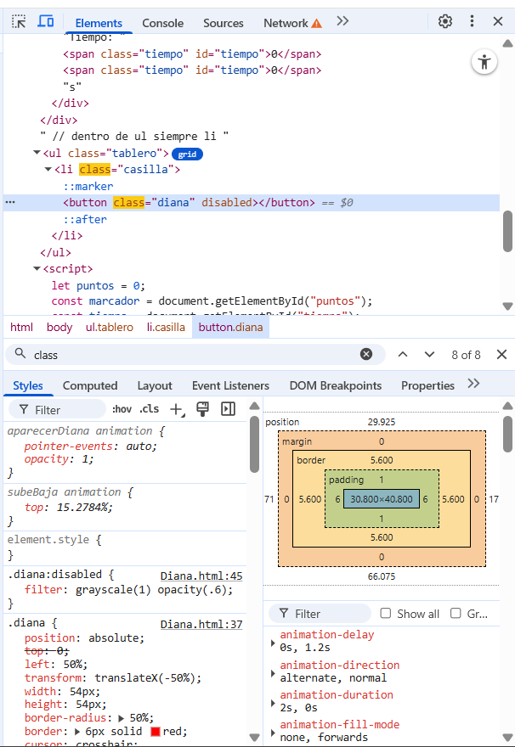

3.Como cambiar la diana cuando haces una pseudo clase “Active” igual que hover pero esta es otra Active.

Flujo cuando haces clic en un botón:
- Pones el puntero sobre el botón.
  - Se activa la pseudo-clase :hover (si existe).
- Mantienes presionado el botón del ratón.
  - Se activa la pseudo-clase :active.
  - Ahí entran en juego tus reglas CSS (el botón se encoge, se pone gris, etc.).
- Sueltas el botón del ratón.
  - El estado :active desaparece.
  - El botón vuelve a su estilo normal.

Posibilifdades de Trasnsform:
• translate(), translateX(), translateY(), translateZ(), translate3d()
• scale(), scaleX(), scaleY(), scaleZ(), scale3d()
• rotate(), rotateX(), rotateY(), rotateZ(), rotate3d()
• skew(), skewX(), skewY()
• perspective()

